**Pracovní list Jméno:………………………**

1. **Popiš části lidské kostry:**

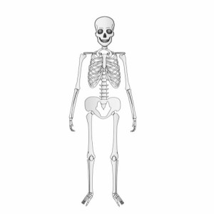

**2.Doplň správně věty:**

Pohyb těla umožňuje………………..a …………………

Kostra je složena z jednotlivých……………….

Na kostru se upínají ……………… a umožňují …………………

3.**Napiš, jak se umíme pohybovat:**

*Chodíme, skáčeme,…………………………………………………*

*……………………………………………………………………………….*

4.Nakresli, jaký **pohyb – sport** máš nejraději ty: